ÜGYMENETLEÍRÁS RENDKÍVÜLI TELEPÜLÉSI TÁMOGATÁS MEGÁLLAPÍTÁSÁHOZ

Ügyintéző, hivatali elérhetőség:
Ügyintézés helye: Nyírbátor, Szabadság tér 7. fszt. 125. iroda
Petrohan Ágnes
Tel.: (42) 281-042/118 mellék
E-mail: petrohan.agnes@nyirbator.hu

Ügyfélfogadás rendje:
hétfő: 8:00-12:00; 13:00-17:00 h
csütörtök: 8:00-12:00; 13:00-16:00 h
Illetékesség:
Nyírbátor város közigazgatási területe
Rendkívüli települési támogatás megállapítása iránti kérelem:
A képviselő-testület a létfenntartást veszélyeztető rendkívüli élethelyzetbe került, valamint az időszakosan vagy tartósan létfenntartási gonddal küzdő személyek részére rendkívüli települési támogatást nyújt.
Létfenntartást veszélyeztető rendkívüli élethelyzet különösen:
- a kérelmező vagy a kérelmezővel közös háztartásban élő közeli hozzátartozók valamelyikének hirtelen fellépő, és kórházi ápolást igénylő betegsége, továbbá súlyos vagy életveszélyes sérüléssel járó balesete,
- a kérelmező vagy a kérelmezővel közös háztartásban élő közeli hozzátartozók valamelyikének a munkáltató rendes felmondása által bekövetkezett munkanélkülisége, a munkahely elvesztését követő 30 napon belül,
- lakhatást biztosító épületet elpusztító, vagy e rendeltetését akadályozó köztudomású elemi kár (különösen tűz, szél- illetve hóvihar, belvíz, más időjárási károsító hatás), vagy meghibásodás (különösen csőtörés, gázrobbanás, elektromos meghibásodás),
- a lakáshasználat jogának tényleges elvesztése, hajléktalanná válás,
- bűncselekmény, vagy szabálysértés (különösen rablás, lopás, betörés) következtében elszenvedett létfenntartást veszélyeztető élethelyzet,
- egyedülálló személynek büntetés végrehajtási intézetből történő elbocsátása,
- a kérelmező 3 egymást követő napot meghaladó kórházi kezelésre szorul,
- a gyermek 3 egymást követő napot meghaladó kórházi kezelésre szorul,
- a gyermek betegsége miatt a szülő harminc egymást, követő napot meghaladó táppénzt vesz igénybe,
- a gyermek betegsége miatt társadalombiztosítási szerv által nem finanszírozott gyógyászati segédeszköz használatára szorul, és közgyógyellátásra nem jogosult,
- a gyermeket gondozó/nevelő család családok átmeneti otthonába kerül,
- a gyermek védelembe vételére kerül sor a család anyagi körülményei miatt,
- a törvényes felügyeletet ellátó szülő halála esetén az árvaellátás megállapításáig
- nevelésbe vett gyermek családjával való kapcsolattartás.

Időszakosan bekövetkező, vagy tartósan fennálló létfenntartási probléma különösen:
- adósság miatt kikapcsolt közüzemi szolgáltatás (áram, víz, gáz) újra üzembe helyezésének anyagi terhe,
- krónikus betegség miatt bekövetkezett gyógyintézeti kezelés (kórházi, szanatóriumi ápolás),
- gyógyászati segédeszközök beszerzése,
- iskoláztatással összefüggő kiadások.

Az eljárás az ügyfél kérelmére indul.
Szükséges dokumentumok:
- személyi igazolvány, lakcím igazolvány,
- vagyonnyilatkozat,
- jövedelemigazolás,
- a rendkívüli élethelyzetet vagy létfenntartást veszélyeztető körülményt igazoló dokumentum.

Egyéb fontos tudnivalók:
Pénzbeli rendkívüli települési támogatás állapítható meg annak a személynek, aki létfenntartását veszélyeztető rendkívüli élethelyzetbe került feltéve, hogy a kérelmező családjában az egy főre számított havi jövedelem nem haladja meg az öregségi nyugdíj mindenkori legkisebb összegének 200%-át, egyedül élő, vagy egyedülállóként kiskorú gyermeket nevelő esetén a 250%-át.
Pénzbeli rendkívüli települési támogatás negyedévente személyenként egy alkalommal állapítható meg.
A támogatás összege alkalmanként nem haladhatja meg a 28500 forintot, egész évben a 30000 forintot.
Az ügyintézés díja:
Az eljárás költség és illetékmentes.
Eljárási határidő:
Az ügyintézési határidő 60 nap.

Kérelem:
Formanyomtatvány rendkívüli települési támogatás megállapításához:
A kérelem benyújtható a https://ohp.asp.lgov.hu oldalon is. Itt megjelenik az Önkormányzati Hivatali Portál, ahol az ügyintézés megkezdéséhez ki kell választani azt az önkormányzatot, ahol ügyet kíván indítani.
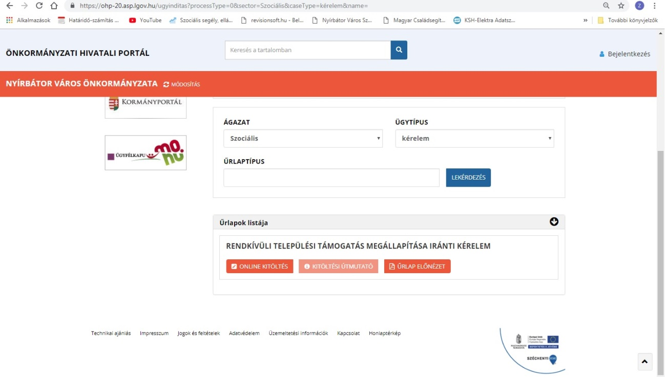
Vonatkozó jogszabályok:
A szociális igazgatásról és szociális ellátásokról szóló 1993. évi III. törvény (Szt.)
Az általános közigazgatási rendtartásról szóló 2016. évi CL. tv. (Ákr.)
Nyírbátor Város Önkormányzata Képviselő-testületének 6/2015. (II.25.) önkormányzati rendelete a szociális igazgatásról és a települési támogatásról

